书P241
- ① 需求分析②概念结构设计③逻辑结构设计④数据库物理设计
⑤ 数据库实施⑥数据库运行和维护
3. 设计目标：通过详细调查现实世界要处理的对象，充分了解原系统工作概况，明确用户的各种需求，在此基础上确定新系统的功能。
调查内容：“数据”和“处理”，获得用户对数据库的信息要求、处理要求、安全性与完整性要求。
- 内容：数据项、数据结构、数据流、数据存储、处理过程。
作用：是下一步进行概念设计的基础在数据库设计过程中不断修改、充实和完善。
- 概念结构：信息世界的结构，即概念模型。
特点：①能真实、充分地反映现实世界②易于理解③易于更改④易于向关系、网状、层次等各种数据模型转换。
设计策略：①自顶向下②自底向上③逐步扩张④混合策略。
- 实体：客观存在并可以相互区分的事物叫实体。
实体型：具有相同属性的实体具有相同的特征和性质，用实体名及其属性名集合来抽象和刻画同类实体称为实体型。
实体集：同型实体的集合称为实体集。
属性：实体所具有的某一特性，一个实体可由若干个属性来刻画。
码：唯一标识实体的属性集称为码。
实体-联系图：描述实体型、属性和联系的一种方法。

7.
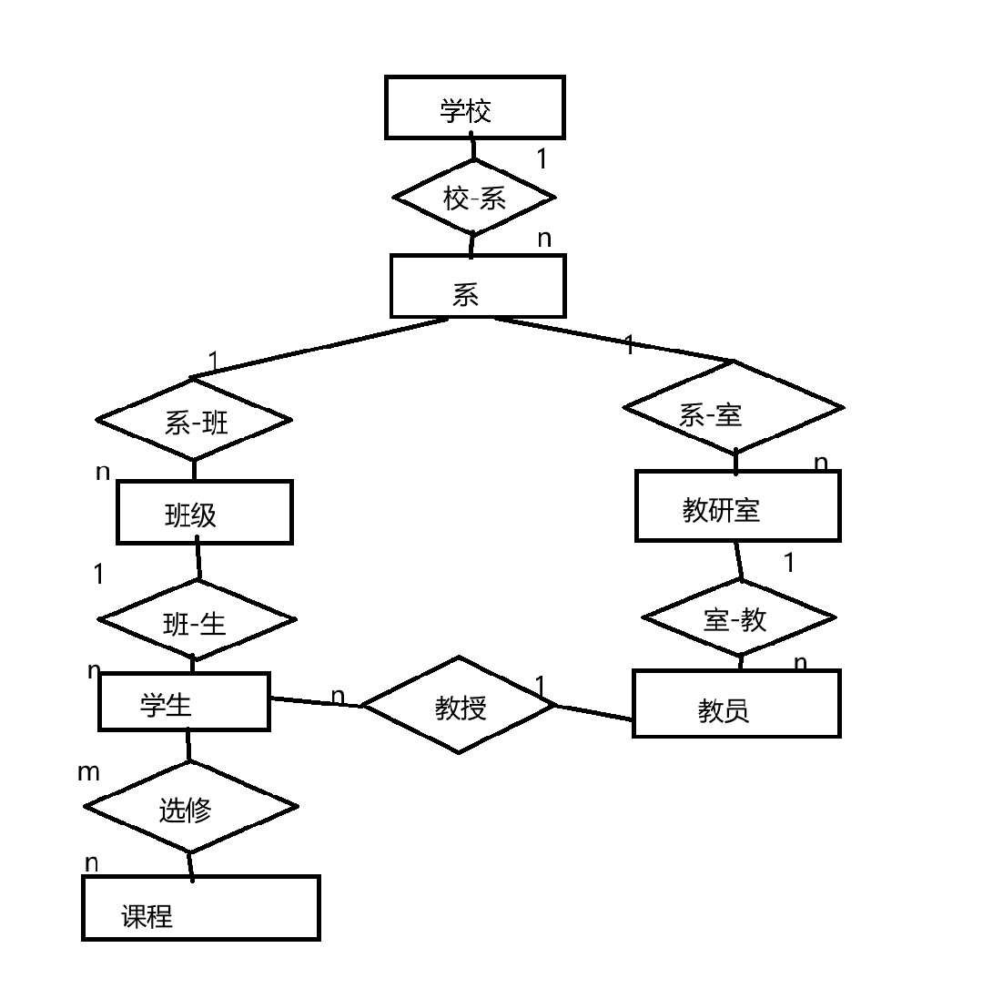
8.
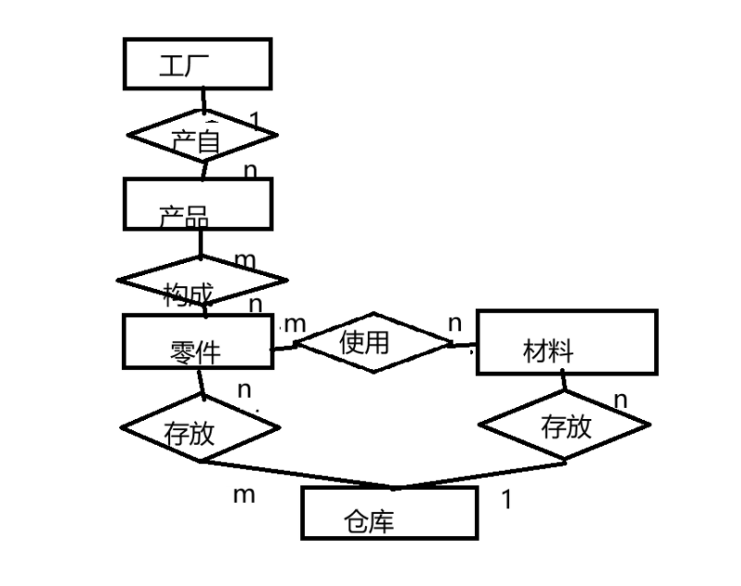
- 逻辑结构设计：把概念结构设计阶段设计好的基本E-R图转换为与选用的DBMS产品所支持的数据模型相符合的逻辑结构。
设计步骤：①将概念结构转换为关系模型②对数据模型进行优化。
- 习题7：
系（系编号，系名，学校名）
班级（班级编号，班级名，系编号）
教研室（教研室编号，教研室，系编号）
学生（学号，姓名，学历，班级编号，导师职工号）
课程（课程编号，课程名）教员（职工号，姓名，职称，教研室编号）
选课（学号，课程编号，成绩）
习题8：
产品（产品号，产品名，仓库号）
零件（零件号，零件名）
原材料（原材料号，原材料名，类别，仓库号，存放量）
仓库（仓库号，仓库名）
产品组成（产品号，零件号，使用零件量）
零件组成（零件号，原材料号，使用原材料量）零件储存（零件号，仓库号，存储量）
- 习题7中的关系模式只有一个码，且都是唯一决定的因素，都属于BCNF，不会产生更新异常现象。
- 为数据库设计人员判断关系模式优劣提供了理论标准，可用以指导关系数据模型的优化，用来预测模式可能出现的问题，为设计人员提供了自动产生各种模式的算法工具，使数据库设计工作有了严格的理论基础。

